Tìm hiểu về Linux và các distro hiện tại của linux

* Ưu nhược điểm của từng distro
* Tất cả các thông tin:

Bản đầu tiên ra đời năm nào, code name là gì

Bản hiện tại

Tìm hiểu những cái nhỏ nhỏ xung quanh nó

Tìm hiểu về TCP/IP

* TCP/IP và mô hình OSI
* Ntn là IP, chia ntn, lớp mạng ntn
* Cái lớp mạng, với chia mạng:

Tại sao lại là 192.168.1.1/24

Diễn giải ra hệ nhị phân ntn

Octet là gì

Subnetmask là gì

Gateway ip là gì

Tìm hiểu về ảo hoá và các loại ảo hoá (cài bản vmware 15.5):

* Ảo hoá và các loại ảo hoá
* Cài ubuntu server bản 20.04
* Mấy con máy ảo đấy để bridge
* Lệnh trong ubuntu
* Cây thư mục trong linux
* Các quyền trong linux, tạo và phân quyền user

Mysql - tìm hiểu mọi thông tin liên quan đến nó

* So sánh cho a 2 bản 5.7 và 8.0, xem nó có điểm gì khác nhau, bản mới có update gì
* trong mysql có file config, tìm hiểu tất cả những options có trong file config, ý nghĩa là gì và có những tuỳ chọn nào.
* phần mysql làm bài lab: cấu hình để cho phép connect đến mysql từ 1 server khác.
* tìm hiểu về mô hình master slave , master master trong mysql: ưu nhược điểm và sau đó làm lab

nghiên cứu về web service, cụ thể là nginx và apache:

* tìm hiểu toàn bộ, cài đặt, các option trong file config
* trên 1 con sv có thể dùng nginx hoặc apache: tạo 3 web với port lần lượt là 8081, 8082, 8083 mỗi port link tới 1 web khác nhau lần lượt có nội dung là : web1 , web 2 và web 3
* cài đặt wordpress sử dụng nginx với 2 mô hình: 1 là cài toàn bộ trên 1 sv, 2 là tách phần database ra 1 sv khác

tìm hiểu về shell script trong linux:

* sau đó viết 1 shell scritp để vài đặt mysql, setup master-slave
* script cài đặt wordpress
* để cài đc wordpress thì trc mắt viết script cài các thành phần nhỏ của nó, sau ghép lại
* làm cái scritp bắn message đến nhóm trong tele, nội dung message là về thông tin phần cứng của server, ram, cpu, disk, load average, định kỳ 3p gửi 1 message

Tìm hiểu về các db khác mysql:

* tìm hiểu percona DB
* tìm hiểu postgre DB
* tìm hiểu Mongo DB
* tìm hiểu xong thử cài đặt và sử dụng
* làm thêm phần master slave cho percona với postgresql, mongo

tìm hiểu về elasticsearch + mô hình cluster + setup

sang đến phần monitor hệ thống

* tìm hiểu vể zabbix - cài đặt và cấu hình

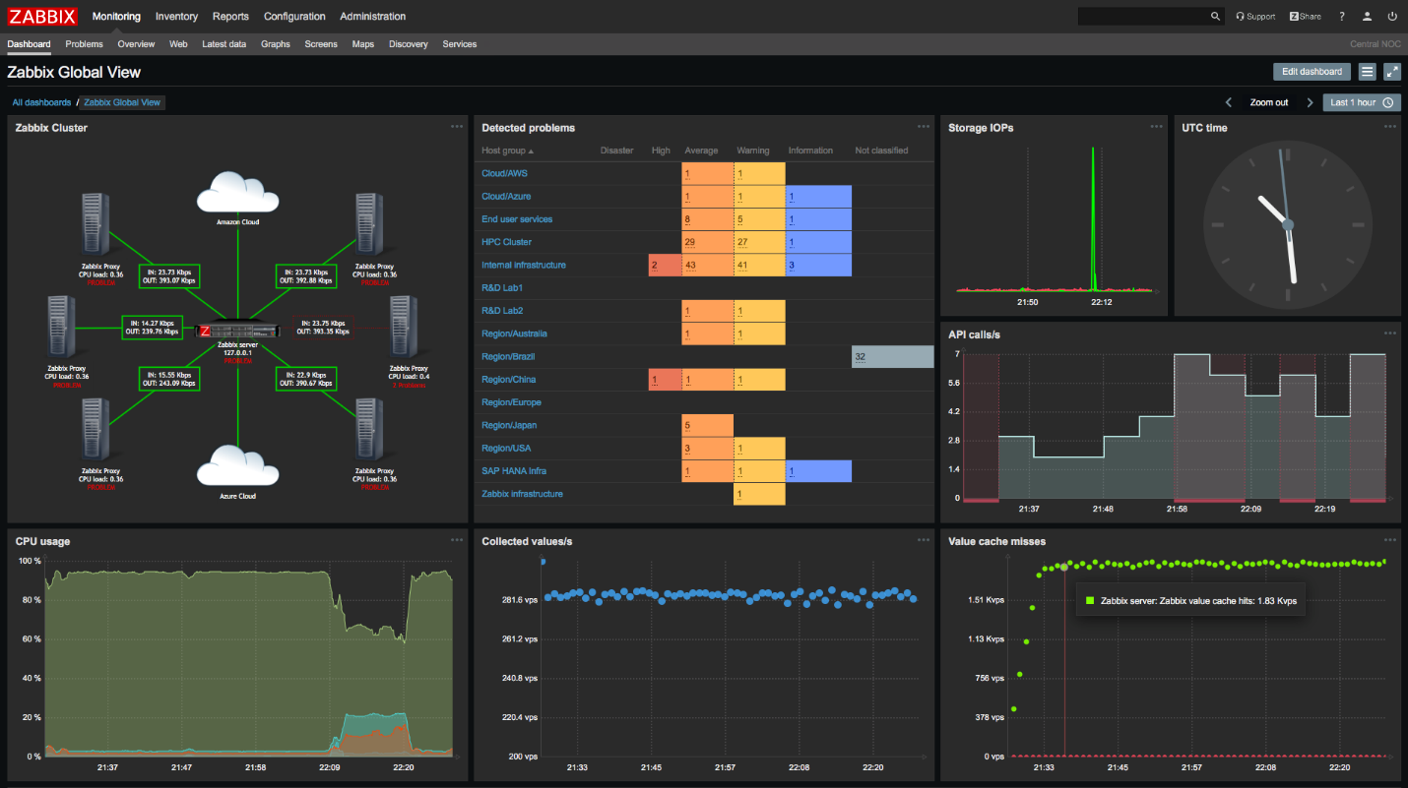

* cài xong, làm ntn ra đc cái dashboard dạng dạng ntn (test bằng 3 sv).
* cái này khi có event thì nó có thể bắn cảnh báo bằng những cách gì, ví dụ ổ cứng đầy 80% ram, cpu, tải cao, hoặc có lỗi từ hệ thống, thì nó phải có cơ chế gì đó để gửi cảnh báo cho người có trách nhiệm.

tìm hiểu tiếp về ansible:

* thử lab 3 server
* note lại lý thuyết, tất cả các thứ.
* thử làm ansible với mô hình 1 sv cài đặt và config mysql, 1 sv cài đặt và config các thành phần còn lại để có 1 con wordpress